三年 班 座號： 姓名：
高雄市立右昌國民中學九十四學年度第一學期第三次段考自然科試卷（Ａ＋）
三自(A+)1
（ ）1.下列何項裝置是利用電流之磁效應原理而設計﹖ (A)電燈泡(B)電熨斗(C)電鈴(D)電爐。
（ ）2.電話話筒與聽筒構造的主要區別為何﹖ (A)話筒有金屬薄片而聽筒沒有(B)聽筒有碳粉，話筒沒有(C)話筒有電磁鐵，聽筒沒有(D)聽筒有電磁鐵，話筒沒有。
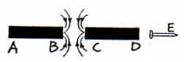
（ ）3.一支鐵釘放在二支條形磁鐵附近，A、B與C、D分別為兩磁鐵的磁極，
箭頭表示磁力線的方向，如右圖所示。若於此情況下，鐵釘的E端會吸引
指南針的S極，則下列敘述何者正確﹖ (A)A端為N極、C端為S極
(B)B端為N極、C端為N極 (C)A端為S極、D端為N極(D)B端為S極、D端為S極。
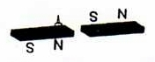
（ ）4.如右圖中的二磁鐵棒互相接近時，鐵釘所受的磁力如何﹖
(A)變大(B)變小(C)不變(D)無法判定。
（ ）5.有關磁力線的性質，下列敘述何者正確﹖ (A)通電流的長直導線所建立的磁力線形狀不是封閉的曲線(B)兩條磁力線有時會相交(C)在磁鐵外部，磁力線的方向是從S極指向N極(D)磁力線是用來表示一個小磁針的N極在磁場中所受磁力的方向。
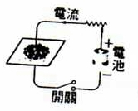
（ ）6.下列何者錯誤﹖ (A)磁力線愈長，磁場愈強(B)磁力線愈密，磁場愈強(C)離磁鐵愈遠，磁場愈弱(D)靠近磁極的磁力線比離開磁極較遠處的磁力線為密。
（ ）7.如圖，導線垂直穿過紙板，在板上撒下少許鐵粉，發現越近中心處，鐵粉愈清晰
的以同心圓排列。若導線的電流增大，則排列得更規則。僅由以上鐵粉圖樣的觀察，
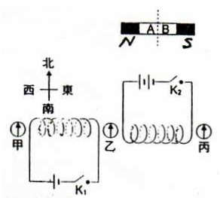
不能推知下列哪一項結論﹖ (A)越接近中心處，磁場強度愈強(B)磁力線呈封閉的
同心圓(C)推知磁場方向是順時針方向(D)電流愈大，產生的磁場強度愈強。
（ ）8.如右圖，以虛線之方向切斷，則(B)處為哪極﹖ (A)無磁性(B)N極(C)S極
(D)N、S均有可能。
（ ）9.將兩個完全相同的線圈放在桌子上，另有甲、乙、丙三羅盤，
乙羅盤在兩線圈的正中間，如下圖。當開關K₁、K₂接下接通
電流後，則乙羅盤的N極的偏轉方向為 (A)向東(B)向西
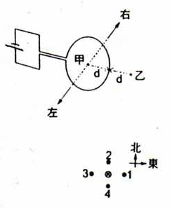
(C)向南(D)向北。
（ ）10.一段粗導線繞成圓形線圈，連接電池成下圖所示之電路。由圖中圓形線圈
所產生之磁場在甲、乙兩點的方向為何﹖(d表示甲、乙兩點至線圈的距離，
甲位於線圈的圓心) (A)甲、乙兩點磁場方向皆向右
(B)甲、乙兩點磁場方向皆向左(C)甲點磁場方向向右，
乙點磁場方向向左(D)甲點磁場方向向左，乙點磁場方向向右。
（ ）11.右圖中，導線與紙平面垂直，且載有流入紙面內的電流。這個電流所產生的磁場將會
在圖上某一處與地磁的方向相反，該點位置為何﹖ (A)點1 (B)點2 (C)點3 (D)點4。
（ ）12.在南北向置放的導線下方放一磁針，若由導線上方看到磁針依順時針方向偏轉，
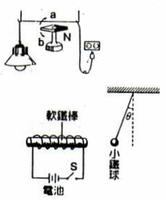
即可推測導線中電子流方向為： (A)南向北(B)北向南(C)東向西(D)西向東。
（ ）13.如右圖，電燈線下有靜止的磁針，當把插頭插入插座時磁針的轉向是何方﹖
(A)a (B)b (C)不動 (D)無法判定。
（ ）14.在一螺線形線圈中放入軟鐵棒，按下開關S接通電流後，吸引繫在繩上
自由垂下的小鐵球，使它偏離θ角，如圖所示。下列何者無法使θ角變大﹖
(A)讓通電的線圈及軟鐵棒的位置更接近小鐵球(B)將現有的兩個電池正負極
同時反向連接(C)再多加兩個同向串聯的相同電池(D)將線圈繞得更緊密、更多圈。
【背面有題】

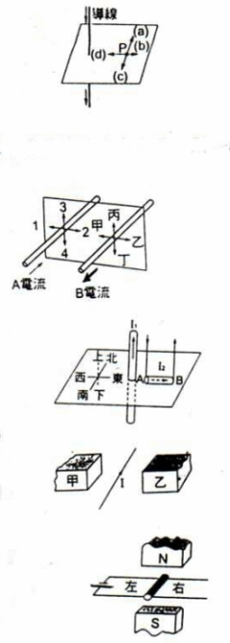
（ ）15.如右圖，一導線垂直穿過一水平面，電流由上往下，今於P點置一磁針，磁針之
三自(A+)2
N極向何方向偏轉﹖ (A)(a) (B)(b) (C)(c) (D)(d)。
（ ）16.下列各線圈中通以相同的電流，則何者的磁力最強﹖ (A)長度5cm，10匝
(B)長度10cm，10匝 (C)長度5cm，20匝 (D)長度10cm，20匝。
（ ）17.小英把一條導線沿東西方向，水平的置入一由北向南的水平磁場中，若導線中電子流的方向向西，則導線： (A)受力方向向下(B)受力方方向上(C)不受力的作用(D)受力方向不斷改變。
（ ）18.如右圖所示，大華將二條平行直導線垂直於紙面放置，今同時通以電流，
請問A、B二導線受力方向如何﹖ (A)A導線受力方向為1、B導線受力
方向為乙(B)A導線受力方向為2、B導線受力方向為甲(C)A導線受力方向
為4、B導線受力方向為丙(D)A導線受力方向為3、B導線受力方向為丁。
（ ）19.冬冬取來兩條導線，裝置方向如右圖所示，今在垂直的導線通入向上的電流I₁，
在水平的導線AB通入向東的電流I₂。則AB段導線會向哪一方向移動﹖
(A)向上(B)向下(C)向南(D)向北。
（ ）20.小明將導線水平擺置於兩磁極間，如右圖所示，當通以電流I時，小明發現
導線會向上提高一些，切斷電流時導線又回到原來的地方，再通以電流I時，
導線又向上提高一些。請問甲、乙兩磁極的磁性如何﹖ (A)甲、乙都是N極
(B)甲、乙都是S極(C)甲為N極、乙為S極(D)甲為S極、乙為N極。
（ ）21.以兩線細線將一直導線懸於兩磁極中，導線長度方向和磁場方向垂直，如右圖所示，
則當導線通以電流時，導線受力的方向為向 (A)上(B)下(C)左(D)右。
（ ）22.由赤道上空垂直射向地球的電子束，由於受到地球磁場的影響，會逐漸向
(A)東(B)西(C)南(D)北。
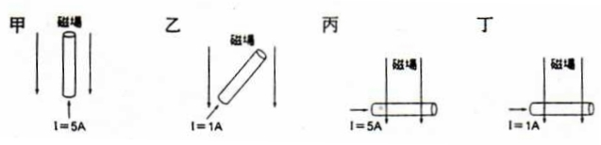
（ ）23.下列各圖中的導線長度相同，依次置於一均勻向下的磁場中，則導線所受磁力最大為 (A)甲(B)乙(C)丙(D)丁。

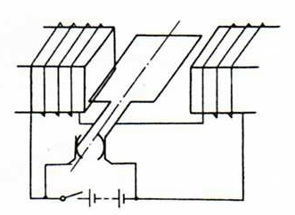
（ ）24.直流電動機如右圖所示，按下開關成通路，則線圈的轉方向為
(A)順時鐘(B)逆時鐘(C)不轉(D)以上皆非。
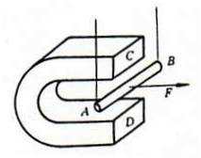
（ ）25. 如左圖所示，AB為通電導線，C、D為馬蹄形磁鐵
的兩個磁極，F為通電導線AB所受的磁力的方向，
則(A)C為N極，A為正極(B)C為N極，B為正極(C)C為正極，A為負極
(D)C為正極，B為負極。
（ ）26.下列有關幾位科學家研究發現的敘述，何者錯誤﹖ (A)發現直導線通電流，會使附近的磁針產生偏轉的是厄
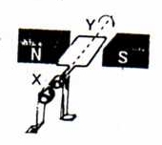
斯特(B)發現將線圈放在變化的磁場內，線圈會產生電流的是安培(C)發現太陽光通過三稜鏡後，會產生色散現象的是牛頓(D)發現一般金屬導線兩端電壓與通過電流成正比的是歐姆。

（ ）27.右圖為一發電機的簡圖，線圈沿順時鐘方向轉動，下列敘述何者正確﹖
(A)感應電流的大小與線圈轉動速率無關(B)本裝置為直流發電機
(C)本裝置主要目的是將電能轉換為力學能(D)線圈的圈數增加，感應電流愈大。
（ ）28.發電機的電樞每轉一周，感應電流的方向改變幾次﹖ (A)1次 (B)2次 (C)60次
(D)無數次。
（ ）29.發電機是利用哪個原理所製成的裝置﹖ (A)歐姆定律(B)法拉第定律(C)安培定律(D)庫侖定律。

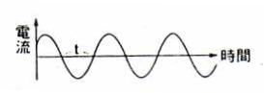
（ ）30.右圖為臺灣地區家用電源的電流對時間關係圖，試問圖中的t為幾秒﹖
三自(A+)3
三年 班 座號： 姓名：
(A)60 (B)1/60 (C)120 (D)1/120。
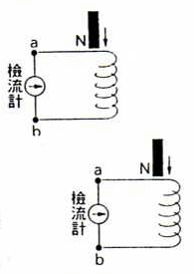
（ ）31.將一磁棒自右圖之位置自由落下，貫穿長度1公尺的線圈產生感應電流，請問檢流
計指針偏向為何﹖ (A)先偏向a，後偏向b (B)先偏向b，後偏向a (C)一直偏向a
(D)一直偏向b。
（ ）32.將一磁棒自附圖之位置自由落下，貫穿長度1公尺的線圈產生感應電流，檢流計偏向
哪邊的角度較大﹖ (A)偏向a (B)偏向b (C)一樣大(D)都不偏。
（ ）33.有關各種電池的說明，何者錯誤﹖ (A)鉛電池充電時，外電源的正極接鉛電池的負極
(B)碳鋅乾電池，不論是1號或4號，其電壓均為1.5伏特(C)鹼錳電池電壓為1.5伏特，
優點為電壓穩定、電流較大，但比碳鋅電池貴(D)鉛電池放電時，硫酸的濃度會逐漸降低，且兩極均變成硫酸鉛。
（ ）34.蓄電池充電時，線路接法下列何者正確﹖
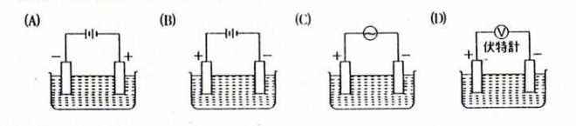

（ ）35.有關鉛電池的敘述，下列何者正確﹖ (A)二氧化鉛為負極，鉛為正極(B)鉛電池放電後，祇有正極漸變成硫酸鉛(C)充電時，電子向鉛電池的正極經導線流向外電源的正極(D)充電時，是將外電源的正極與鉛電池的負極相連接。
（ ）36.一般手電筒所使用的碳鋅乾電池，其中心是碳棒，外殼為金屬鋅，碳棒和鋅之間填充的電解質水溶液以氯化銨為主，則下列何者正確﹖ (A)以氯化銨為負極(B)以碳棒為負極(C)以金屬鋅為正極(D)電池因發生化學反應，放出電能。
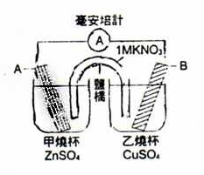
（ ）37.室內擺放大量電池，冒出硫酸蒸氣，使長期在此環境工作的人員，易罹患職業病。則此電池應為下列何者﹖ (A)鉛蓄電池(B)鹼性電池(C)水銀電池(D)鋰電池。
題組：鋅－銅電池裝置如右圖所示，未放入鹽橋之前，鋅片與銅片的總質量為10公克，
放入鹽橋後，安培計指針偏轉，試回答下列問題：(Zn＝65.4，Cu＝63.5)
（ ）38.鋅－銅電池放電時，電子流的方向為何﹖ (A)自鋅片經由鹽橋流向銅片
(B)自銅片經由鹽橋流向鋅片(C)自鋅片經由導線流向銅片
(D)向銅片經由導線流向鋅片。
（ ）39.鋅－銅電池放電一段時間後，乙燒杯中藍色硫酸銅溶液的顏色變化為何﹖ (A)變淡(B)不變(C)變深(D)以上皆
有可能。
（ ）40.鋅－銅電池放電一段時間後，鋅片和銅片的總質量變如何﹖ (A)大於10公克(B)等於10公克(C)小於10公克(D)大小不一定。
（ ）41.關於臺灣氣候災害的敘述，下列何者錯誤﹖ (A)中南部的整年乾旱，完全是因東北季風無法入侵，與梅雨、颱風來不來無關(B)冬季常因蒙古地區冷高壓增強南下，使臺灣受寒流侵襲，而易造成農漁業損失(C)颱風來襲每帶來強大的風力，吹起較高的波浪，使海水易沖過堤防(D)若梅雨、颱風帶來豪雨，則易造成水災、山崩。
（ ）42.臺灣的乾旱通常是在什麼情況下要預先提出預警﹖ (A)今年的颱風帶來少量雨水時(B)今年的梅雨期來得太早時(C)今年的寒流來得較長時(D)連續五年沒有乾旱時。
（ ）43.下列有關土石流的敘述，何者錯誤﹖ (A)鋒面帶來的豪雨是造成土石流發生的重要原因(B)地震可導致該地區的沉積物更為鬆動，亦可能是間接造成土石流發生的原因(C)以鐵絲網覆蓋坡地便可防止該地區再度發生土石流(D)做好水土保持應可減少土石流的發生。
※下表為臺灣民國48年至75年間規模較大的地震一覽表，試回答下列44～47題：
發生日期 | 48.4.27 | 51.2.13 | 55.3.13 | 61.1.25 | 61.1.25 | 75.11.15
震央 | 花蓮 | 蘇澳外海 | 花蓮 | 綠島 | 瑞穗 | 花蓮
規模 | 7.7 | 7.1 | 7.5 | 7.2 | 6.9 | 6.8
（ ）44.臺灣多地震的原因主要與下列何者有關﹖ (A)臺灣四面環海(B)臺灣附近有海流經過(C)臺灣為歐亞大陸的一
【背面有題】

部分(D)臺灣在板塊交界帶上。

（ ）45.表中地震規模是以何為準﹖ (A)震源深度(B)地上受震程度(C)地震震動範圍大小(D)震源釋出能量的多寡。
三自(A+)4
（ ）46.表中以地震規模來區分，屬於大地震的有多少次﹖ (A)2次 (B)3次 (C)4次 (D)5次。
（ ）47.表中民國48年震央在花蓮的地震，若同時在臺北和臺南測量地震規模，則測量結果為 (A)以臺北測值較大(B)以臺南測值較大(C)兩地測量值相同(D)無法比較。
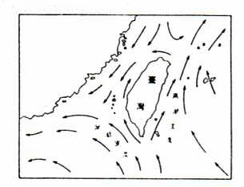
（ ）48.有關潮汐的敘述，何者正確﹖ (A)潮汐的形成與月球繞地球的運轉有關，而與太陽無關(B)每隔一日，滿潮時間會提早50分鐘(C)每日各有一次滿潮與乾潮(D)潮汐的平均週期是12小時25分。
（ ）49.右圖為臺灣附近海流流況，考慮季風對海流的影響，指出此圖是臺灣
何時之海流流況﹖ (A)春季(B)夏季(C)秋季(D)冬季。
（ ）50.有關臺灣附近海流的敘述，選出正確者﹖(甲)無論何時，臺東外海的
黑潮恆向北流；(乙)黑潮在臺灣附近只經過東部外海，未經過臺灣海峽；
(丙)冬季時，東北季風帶來的較冷海流包圍全島，使全島周圍海水表溫降
至18℃左右；(丁)臺灣海峽海流流向乃受季風影響；(戊)不論季節，黑潮的
水溫都比臺灣海峽的海水高。 (A)甲乙丁(B)甲丁戊(C)乙丙戊(D)甲乙丙丁戊。
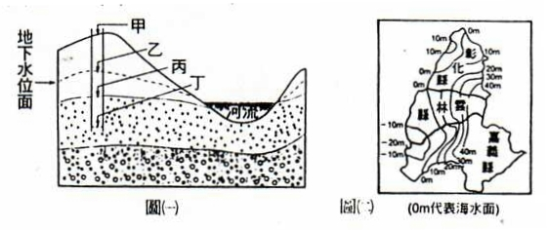
（ ）51.右圖(一)為地層剖面示意圖，圖中的岩層具有透水
性，虛線為地下水位面。今鑿一口深水井，則井水
面將位於井中何處﹖ (A)甲(B)乙(C)丙(D)丁。
（ ）52.彰 雲 嘉沿海是水產養殖地區，上右圖(二)為該區的
地下水面等高圖，則下列敘述何者錯誤﹖
(A)地下水面最低之處在雲 嘉沿海
(B)地下水面的高度都低於海水面
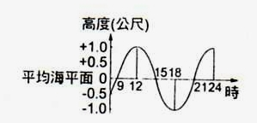
(C)該地區因超抽地下水，會導致地下水面的下降
(D)地下水面的下降，易造成地層下陷及海水倒灌。
（ ）53.右圖是在某海港從上午八時至凌晨(24時)測得潮水的漲落情形，則「開始」
漲潮的時間是何時﹖ (A)9時 (B)12時 (C)15時 (D)18時。
（ ）54.已知：(甲)地球是太陽系的一分子；(乙)銀河系圓盤直徑約10萬光年；
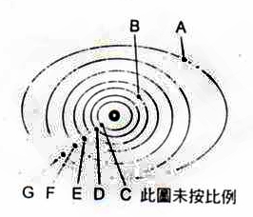
(丙)織女星距地球約26光年；(丁)X星系距地球約100多億光年。根據上述事實，下列哪一項推論的可信度最高﹖ (A)織女星的年齡約26年(B)X星系位在銀河系的圓盤上(C)太陽系不在銀河系中(D)X星系在太陽系形成之前早已存在。
（ ）55.太陽表面有一些暗斑出現，可能是其表面溫度較低的地方，此即為
(A)日珥(B)日冕(C)日斑(D)黑子。
（ ）56.2000年5月20日太陽系的其中七顆行星(天王星、海王星除外)，將直線
排列如右圖(圖中天王星、海王星軌道省略)，以下何者錯誤﹖
(A)太陽和九大行星約同時形成 (B)E星為地球 (C)A星為冥王星
(D)一般科學家認為：行星直線排列，地球上不會發生特別變動。
（ ）57.承上題，太陽系在宇宙組織的位階相當於 (A)星系(B)星團(C)星系群(D)恆星。
（ ）58.九大行星分成類地行星與類木行星，依右表行星的資料，
行星 | 距離 | 直徑 | 質量 | 比重
甲 | 0.7 | 0.95 | 0.8 | 5.3
乙 | 1.5 | 0.53 | 0.1 | 4.0
丙 | 10.0 | 9.44 | 95 | 0.7

判斷何者屬於類地行星﹖(距離乃是以太陽到地球之間的距離
定為1.00，直徑、質量以地球的直徑、質量定為1.00)
(A)乙、丙是，甲不是(B)甲、乙、丙均是(C)甲、乙是，丙不是
(D)甲、丙是，乙不是。
（ ）59.地球的組成物質由最初熔融狀態演化成目前具多層圈的構造。下列有關各層圈形成的敘述，何者正確﹖ (A)密度最大的物質會往核心方向下沉，形成地核(B)密度次大的物質會浮在最上層，冷卻形成地殼(C)密度最小的物質會被包夾在地殼與地核之間，冷卻形成地函(D)熔融的鐵、鎳金屬一直無法冷卻，最後聚集形成了軟流圈。
（ ）60.下列有關天文的敘述，何者正確﹖ (A)全天空的星星中，看起來最亮的是天狼星(B)類地行星的平均密度都比類木行星大(C)土星主要由岩石與冰雪所組成(D)光年是一種天文上常用的時間單位。
三年 班 座號： 姓名：
三自(A-1)p.1
高雄市立右昌國中94學年度第一學期第三次段考三年級自然科A-試卷

( ) 1. 將一棒形磁鐵截成三段時，下列敘述何者正確？ (A)三段完全不具磁性 (B)只有中間部分是磁鐵
(C)只有前後兩段一是N極，另一為S極磁鐵 (D)三段都是磁鐵。
( ) 2. 當一磁鐵的N極移至鐵釘尖端附近，則鐵釘尖端變成：(A)N極 (B)S極 (C)不受影響 (D)視物質性質而定。
( ) 3. 阿坤用附圖中的條形磁鐵去吸引迴紋針，哪處所吸引到的迴紋針數量最少？ (A)甲 (B)乙 (C)丙 (D)丁
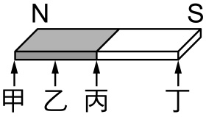
( ) 4. 有關暫時磁鐵與永久磁鐵的敘述下列何者正確？ (A)暫時磁鐵不易被磁化 (B)永久磁鐵容易被磁化 (C)暫時磁鐵不易失去磁性 (D)永久磁鐵不易失去磁性
( ) 5. 附圖所示為一磁鐵的磁力線，若一小磁針放在A點，則其N極應指向：(A)↑ (B)→ (C)↓ (D)←

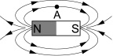
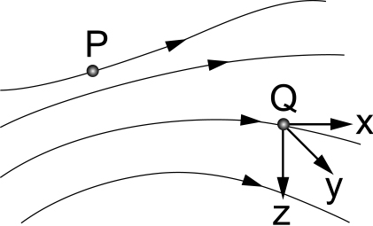
( ) 6. 如附圖表示某磁鐵的磁場圖像，圖中P、Q兩點以何點的磁場較強？
(A)P (B)Q (C)P、Q一樣強 (D)無法決定。
( ) 7. 有關磁力線的性質之敘述下列何者錯誤？ (A)磁力線是封閉的曲線 (B)任意兩條磁力線不會相交 (C)在磁鐵外部，磁力線的方向是從S極指向N極 (D)磁力線是用來表示一個小磁針的N極在磁場中所受磁力的方向
( ) 8. 附圖左是導線穿過撒有鐵粉的厚紙的情形，則所產生的磁場方向何者正確？
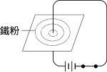

(A) (B) (C) (D)
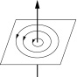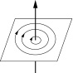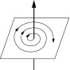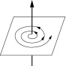
( ) 9. 欲增加電磁鐵的磁力，下列何者無效？(A)增大電流 (B)增加線圈數目 (C)增大鐵心直徑 (D)用銅棒代替鐵棒。
( ) 10. 附圖，導線垂直穿過紙板，在板上撒下少許鐵粉，發現愈近中心處，鐵粉愈清晰的以同心圓排列。若導線的電流增大，則排列得更規則。僅由以上鐵粉圖樣的觀察，不能推知下列哪一項結論？
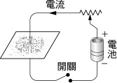
(A)愈接近中心處，磁場強度愈強
(B)磁力線呈封閉的同心圓
(C)推知磁場方向是順時鐘方向
(D)電流愈大，產生的磁場強度愈強。
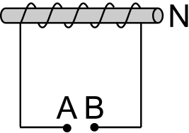
( ) 11. 欲使附圖中的鐵棒右端，具有N極的磁性，則應將電池的正極接於：
- A點 (B) B點 (C) A、B兩點都可。

( ) 12. 以等長的相同導線繞在相同的鐵棒上，製成四個電磁鐵如下列各圖，使用時何者的磁力最強？
(A)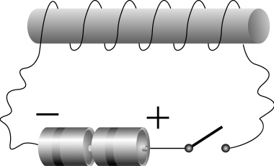 (B)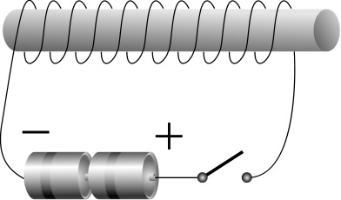 (C)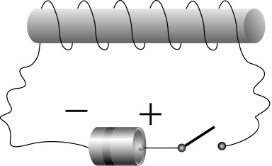 (D)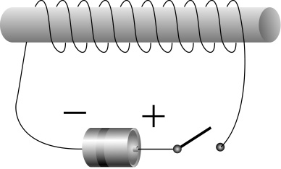
( ) 13. 如附圖所示，甲、乙、丙、丁四磁針所受的磁力何者最大？ (A)甲 (B)乙 (C)丙 (D)丁
甲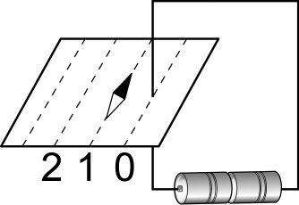 乙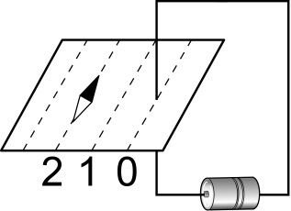 丙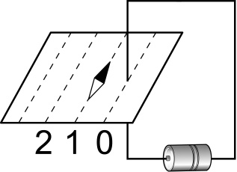 丁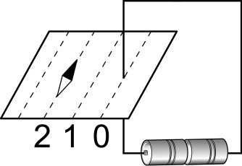
【背面有題目，請繼續作答】
三自(A-1)p.2
( ) 14. 馬達是利用電流何種效應的電器？ (A)電流的熱效應 (B)電磁感應 (C)電流的化學效應
(D)電流的磁效應。
( ) 15. 在馬達的結構中，何者不會隨著轉軸轉動？ (A)線圈 (B)鐵芯 (C)金屬環 (D)電刷。
( ) 16. 電動機是利用哪一個原理所製成的裝置？ (A)歐姆定律 (B)法拉第定律 (C)安培定律 (D)庫侖定律
( ) 17. 線圈會因周圍的磁場發生變化而產生電流的現象稱為什麼？ (A)感應起電 (B)電流的磁效應 (C)電磁感應 (D)電流的熱效應
( ) 18. 附圖為一檢流計，當電流由正端子流入時，檢流計的指針將如何偏轉？ (A)向右偏轉 (B)向左偏轉 (C)左右搖晃 (D)不會偏轉
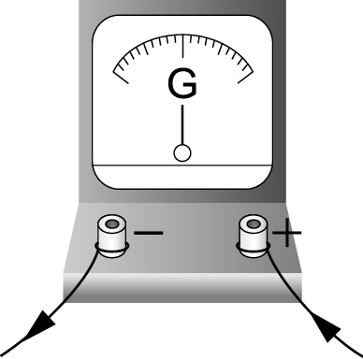
( ) 19. 發電機是利用哪個原理所製成的裝置？ (A)歐姆定律 (B)法拉第定律 (C)安培定律 (D)庫侖定律
( ) 20. 附圖中，將磁鐵的N極插入再抽出線圈，則線圈中所生感應電流的方向，由插入的一端看，下列何者正確？ (A)插入時為順時鐘，抽出時為逆時鐘 (B)插入時為逆時鐘，抽出時為順時鐘 (C)插入或抽出均為順時鐘 (D)插入或抽出均為逆時鐘。
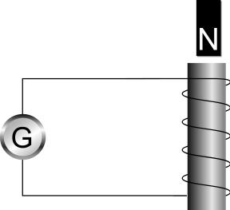

( ) 21. 附圖為一發電機的簡圖，線圈沿順時鐘方向轉動，下列敘述何者正確？ (A)感應電流的大小與線圈轉動速率無關 (B)本裝置為直流發電機 (C)本裝置主要目的是將電能轉換為力學能
(D)線圈的圈數增加，感應電流愈大。
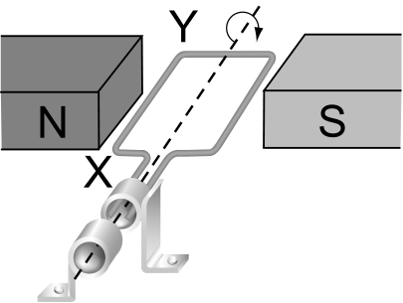
( ) 22. 鋅－銅電池當鹽橋連接兩溶液時有電子流： (A)由鋅板經導線流向銅板 (B)由銅板經導線流向鋅板 (C)由鋅板經溶液再經過鹽橋流向銅板 (D)由銅板經溶液至鋅板。
( ) 23. 鋅－銅電池所產生的電流： (A)電池中的化學反應完成時，電流也停止 (B)化學反應完成後，電流仍繼續產生 (C)只要有鹽橋的存在，電流永不停止 (D)無論使用多久，均保持不變。
( ) 24 碳鋅電池中當做負極的材料是： (A)金屬鋅外殼 (B)中央碳棒 (C)內部石墨粉和二氧化錳 (D)氯化銨的溶液。
( ) 25. 乾電池放電時電子流由： (A)鋅經外電路至碳棒 (B)鋅經內電路至碳棒 (C)碳棒經外電路至鋅 (D)碳棒經內電路到鋅。

( ) 26. 附圖為鋅銅電池的實驗裝置，鹽橋中以加入何種溶液最為恰當？ (A)硫酸銅 (B)硫酸鋅
(C)硝酸鉀 (D)乙醇
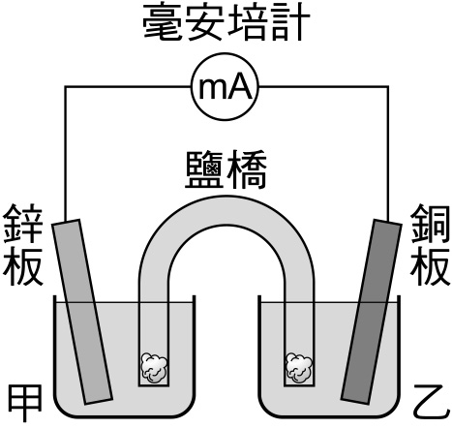

( ) 27. 鋅銅電池的實驗裝置中，正極的反應式為何？ (A) Cu^{2＋}＋2 e－→Cu (B) Cu→Cu^{2＋}＋2 e－
(C) Zn^{2＋}＋2 e－→ Zn (D) Zn→Zn^{2＋}＋2 e－
( ) 28. 鋅銅電池的實驗裝置中，總反應式為何？ (A) Cu^{2＋}＋Zn^{2＋}→Cu＋Zn (B) Cu^{2＋}＋Zn→Cu＋Zn^{2＋}
( C ) Cu＋Zn^{2＋}→Cu^{2＋}＋Zn (D) Cu＋Zn→Cu^{2＋}＋ Zn^{2＋}

【下頁有題目，請繼續作答】
三自(A-1)p.3
( ) 29.鋅銅電池的實驗裝置中，鋅板與銅板的質量變化為何？ (A)鋅板：增加、銅板：減少
(B) 鋅板：減少、銅板：增加 (C) 鋅板：增加、銅板：增加 (D) 鋅板：減少、銅板：減少
( ) 30.鋅銅電池的實驗裝置中，甲、乙兩燒杯之溶液的顏色變化為何？
- 甲：不變，乙：變淡 (B) 甲：變淡，乙：不變 (C) 甲：變深，乙：不變 (D) 甲：變深，乙：變淡
( ) 31 室內擺放大量電池，冒出硫酸蒸氣，使長期在此環境工作的人員，易罹患職業病。則此電池應為下列何者？ (A)鉛蓄電池 (B)鎳鉻電池 (C)水銀電池 (D)鋰電池
( )32.鋅銅電池裝置如附圖，當放電時，有關離子移動的方向，下列敘述何者正確？
(A)鋅離子離開鋅片，銅離子移近銅片 (B)鋅離子離開鋅片，銅離子離開銅片
(C)鋅離子移近鋅片，銅離子移近銅片 (D)鋅離子移近鋅片，銅離子離開銅片。
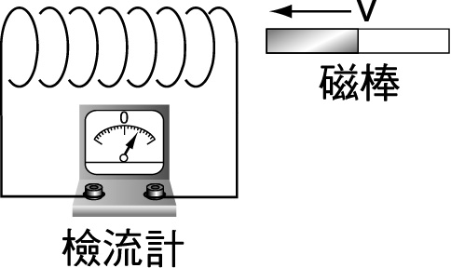
( ) 33. 玲玲做電磁感應的實驗，將磁棒以v的速率平移向左插入線圈內，檢流計的瞬間偏轉情形如附圖所示。下列方法中，何者不能產生更大的感應電流？
(A)在磁棒速率不變下，將線圈單位長度的圈數增加
(B)在線圈不改變下，磁棒平移向左的速率增加為2v
(C)磁棒不動，將線圈以v的速率平移向右靠近磁棒
(D)線圈向右，磁棒向左，二者皆以v的速率平移互相靠近
( ) 34. (甲)磁碟片；(乙)公車儲值卡；(丙) CD卡；(丁)提款卡；(戊)錄音帶；(己)健保卡。以上六種物品，在靠近或接觸到磁鐵時，可能會損壞其功能的共有幾種？ (A) 2種 (B) 3種 (C) 4種 (D) 5種
( ) 35. 「在一支大試管內裝入約九分滿的鐵粉，並將鐵粉磁化，它可吸住迴紋針﹔再將試管大力搖晃後，則無法再吸住迴紋針。」有關此實驗的敘述，下列何者錯誤？
(A)鐵粉屬於軟磁鐵 (B)鐵粉容易磁化，也容易消去磁性
(C)搖晃或敲擊試管容易使鐵粉磁性消失 (D)以鐵粉製成的磁鐵四周無磁力線存在
( ) 36. 一支鐵釘放在二支條形磁鐵附近，A、B與C、D分別為兩磁鐵的磁極，箭頭表示磁力線的方向，如附圖所示。若於此情況下，鐵釘的E端會吸引指南針的S極，則下列敘述何者正確？ (A) A端為N極、C端為N極 (B) B端為N極、C端為N極 (C) A端為S極、D端為N極 (D) B端為S極、D端為N極。
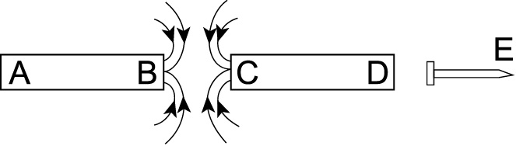
( ) 37. 東西方向的直導線下方放一磁針，當導線中的電流由東向西流時，磁針的Ｓ極：
(A)向西偏 (B)向東偏 (C)向南偏 (D)向北偏。
( ) 38 一條長直導線，其電流方向為向你迎面而來，則導線周圍的磁力線是：
(A)逆時針方向同心圓 (B)順時針方向同心圓 (C)向左平行線 (D)向右平行線。
( ) 39. 目前通訊科技發達，大哥大行動電話非常普及，請問大哥大行動電話所使用的電池通常為何？
(A)鹼性電池 (B)鉛電池 (C)鋰電池 (D)鎳鎘電池
( ) 40. 下列有關發電機的電流之敘述，何者正確？ (A)電流大小和方向皆維持一定 (B)電流的大小一定，方向改變 (C)電流的大小改變，方向一定 (D)電流的大小和方向皆改變。

（ ）41.關於臺灣氣候災害的敘述，下列何者錯誤﹖ (A)中南部的整年乾旱，完全是因東北季風無法入侵，與梅雨、颱風來不來無關(B)冬季常因蒙古地區冷高壓增強南下，使臺灣受寒流侵襲，而易造成農漁業損失(C)颱風來襲每帶來強大的風力，吹起較高的波浪，使海水易沖過堤防(D)若梅雨、颱風帶來豪雨，則易造成水災、山崩。
（ ）42.臺灣的乾旱通常是在什麼情況下要預先提出預警﹖ (A)今年的颱風帶來少量雨水時(B)今年的梅雨期來得太早時(C)今年的寒流來得較長時(D)連續五年沒有乾旱時。
（ ）43.下列有關土石流的敘述，何者錯誤﹖ (A)鋒面帶來的豪雨是造成土石流發生的重要原因(B)地震可導致該地區的沉積物更為鬆動，亦可能是間接造成土石流發生的原因(C)以鐵絲網覆蓋坡地便可防止該地區再度發生土石流(D)做好水土保持應可減少土石流的發生。
※下表為臺灣民國48年至75年間規模較大的地震一覽表，試回答下列44～47題：
發生日期 | 48.4.27 | 51.2.13 | 55.3.13 | 61.1.25 | 61.1.25 | 75.11.15
震央 | 花蓮 | 蘇澳外海 | 花蓮 | 綠島 | 瑞穗 | 花蓮
規模 | 7.7 | 7.1 | 7.5 | 7.2 | 6.9 | 6.8
（ ）44.臺灣多地震的原因主要與下列何者有關﹖ (A)臺灣四面環海(B)臺灣附近有海流經過(C)臺灣為歐亞大陸的一
部分(D)臺灣在板塊交界帶上。
【背面有題】

（ ）45.表中地震規模是以何為準﹖ (A)震源深度(B)地上受震程度(C)地震震動範圍大小(D)震源釋出能量的多寡。
（ ）46.表中以地震規模來區分，屬於大地震的有多少次﹖ (A)2次 (B)3次 (C)4次 (D)5次。
（ ）47.表中民國48年震央在花蓮的地震，若同時在臺北和臺南測量地震規模，則測量結果為 (A)以臺北測值較大(B)以臺南測值較大(C)兩地測量值相同(D)無法比較。
（ ）48.有關潮汐的敘述，何者正確﹖ (A)潮汐的形成與月球繞地球的運轉有關，而與太陽無關(B)每隔一日，滿潮時間會提早50分鐘(C)每日各有一次滿潮與乾潮(D)潮汐的平均週期是12小時25分。
（ ）49.右圖為臺灣附近海流流況，考慮季風對海流的影響，指出此圖是臺灣
何時之海流流況﹖ (A)春季(B)夏季(C)秋季(D)冬季。
（ ）50.有關臺灣附近海流的敘述，選出正確者﹖(甲)無論何時，臺東外海的
黑潮恆向北流；(乙)黑潮在臺灣附近只經過東部外海，未經過臺灣海峽；
(丙)冬季時，東北季風帶來的較冷海流包圍全島，使全島周圍海水表溫降
至18℃左右；(丁)臺灣海峽海流流向乃受季風影響；(戊)不論季節，黑潮的
水溫都比臺灣海峽的海水高。 (A)甲乙丁(B)甲丁戊(C)乙丙戊(D)甲乙丙丁戊。
（ ）51.右圖(一)為地層剖面示意圖，圖中的岩層具有透水
性，虛線為地下水位面。今鑿一口深水井，則井水
面將位於井中何處﹖ (A)甲(B)乙(C)丙(D)丁。
（ ）52.彰 雲 嘉沿海是水產養殖地區，上右圖(二)為該區的
地下水面等高圖，則下列敘述何者錯誤﹖
(A)地下水面最低之處在雲 嘉沿海
(B)地下水面的高度都低於海水面
(C)該地區因超抽地下水，會導致地下水面的下降
(D)地下水面的下降，易造成地層下陷及海水倒灌。
（ ）53.右圖是在某海港從上午八時至凌晨(24時)測得潮水的漲落情形，則「開始」
漲潮的時間是何時﹖ (A)9時 (B)12時 (C)15時 (D)18時。
（ ）54.已知：(甲)地球是太陽系的一分子；(乙)銀河系圓盤直徑約10萬光年；
(丙)織女星距地球約26光年；(丁)X星系距地球約100多億光年。根據上述事實，下列哪一項推論的可信度最高﹖ (A)織女星的年齡約26年(B)X星系位在銀河系的圓盤上(C)太陽系不在銀河系中(D)X星系在太陽系形成之前早已存在。
（ ）55.太陽表面有一些暗斑出現，可能是其表面溫度較低的地方，此即為
(A)日珥(B)日冕(C)日斑(D)黑子。
（ ）56.2000年5月20日太陽系的其中七顆行星(天王星、海王星除外)，將直線
排列如右圖(圖中天王星、海王星軌道省略)，以下何者錯誤﹖
(A)太陽和九大行星約同時形成 (B)E星為地球 (C)A星為冥王星
(D)一般科學家認為：行星直線排列，地球上不會發生特別變動。
（ ）57.承上題，太陽系在宇宙組織的位階相當於 (A)星系(B)星團(C)星系群(D)恆星。
（ ）58.九大行星分成類地行星與類木行星，依右表行星的資料，
行星 | 距離 | 直徑 | 質量 | 比重
甲 | 0.7 | 0.95 | 0.8 | 5.3
乙 | 1.5 | 0.53 | 0.1 | 4.0
丙 | 10.0 | 9.44 | 95 | 0.7

判斷何者屬於類地行星﹖(距離乃是以太陽到地球之間的距離
定為1.00，直徑、質量以地球的直徑、質量定為1.00)
(A)乙、丙是，甲不是(B)甲、乙、丙均是(C)甲、乙是，丙不是
(D)甲、丙是，乙不是。
（ ）59.地球的組成物質由最初熔融狀態演化成目前具多層圈的構造。下列有關各層圈形成的敘述，何者正確﹖ (A)密度最大的物質會往核心方向下沉，形成地核(B)密度次大的物質會浮在最上層，冷卻形成地殼(C)密度最小的物質會被包夾在地殼與地核之間，冷卻形成地函(D)熔融的鐵、鎳金屬一直無法冷卻，最後聚集形成了軟流圈。
（ ）60.下列有關天文的敘述，何者正確﹖ (A)全天空的星星中，看起來最亮的是天狼星(B)類地行星的平均密度都比類木行星大(C)土星主要由岩石與冰雪所組成(D)光年是一種天文上常用的時間單位。

